Тема 1. Сучасний Веб: основні поняття та еволюція
Інтернет - це наймасштабніший приклад глобальної мережі, що об'єднує мільярди комп'ютерів по всьому світу та забезпечує функціонування різноманітних інформаційних та комунікаційних служб. До мережі Інтернет під’єднано десятки тисяч локальних, регіональних та глобальних мереж, що рознесені по всьому світу та мільйони окремих комп’ютерів користувачів. Ці під’єднання здійснюються через Інтернет провайдерів – компанії, що надають послуги користування Інтернетом (рис.1).
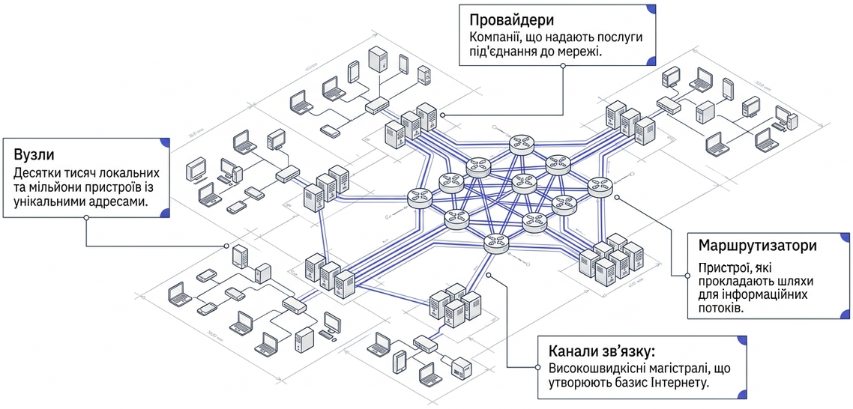
Рис.1 Глобальна інфраструктура інтернет
Під’єднатися до Інтернету можна з будь-якого комп'ютера, на якому встановлено необхідне програмне забезпечення, потрібно лише обрати спосіб під’єднання і придбати необхідне устаткування. Користувачеві абсолютно не обов'язково знати, як влаштовано Інтернет, він просто вмикає комп'ютер і користується послугами Інтернету. Кожен комп'ютер, якій під’єднано до Інтернету має власну унікальну адресу, що надає можливість обміну інформацією.
Структура Інтернет нагадує павутину, в вузлах якої знаходяться комп'ютери, що пов'язані між собою високошвидкісними лініями зв'язку і складають базис інтернету. Комунікація в інтернеті передбачає наявність передавача, приймача інформації і каналу зв'язку між ними. Інформаційні потоки даних пересилаються через спеціальні пристрої (маршрутизатори), які за допомогою складних алгоритмів, прокладають маршрути між комп’ютерами.
Узагальнено, комп’ютери у мережі можна поділити на комп’ютери-клієнти та комп’ютери-сервери (рис.2).
- Комп’ютер-клієнт. Коли користувач під’єднується до інтернету, його комп'ютер виконує функції клієнта, оскільки зазвичай, надсилає повідомлення (запит) до вибраного комп’ютера-сервера для отримання необхідної інформацію. Приклади комп’ютерів-клієнтів: настільний персональний комп’ютер, ноутбук, планшет, смартфон, ігрова консоль, смарттелевізор, розумний годинник та інші IoT-пристрої.
- Комп’ютер-сервер — це потужний комп’ютер або спеціалізована обчислювальна система, яка надає іншим пристроям доступ до даних, програм, вебресурсів або мережних послуг. Вони під’єднані до ліній з великою пропускною здатністю і різняться за своїм призначенням та операційною системою, що на них встановлено. Комп’ютер-сервер виконує певні дії відповідно до запиту та надсилає результат виконання назад до комп’ютера-клієнта. Приклади комп’ютерів-серверів:
- Вебсервер — зберігає вебпроєкти (сайти і додатки) і надає можливість користувачам їх переглядати.
- Поштовий сервер — обробляє електронну пошту.
- Ігровий сервер — забезпечує спільну гру через мережу.
- Медіасервер — зберігає та передає відео й аудіо.
- Хмарний сервер — надає обчислювальні ресурси через Інтернет.

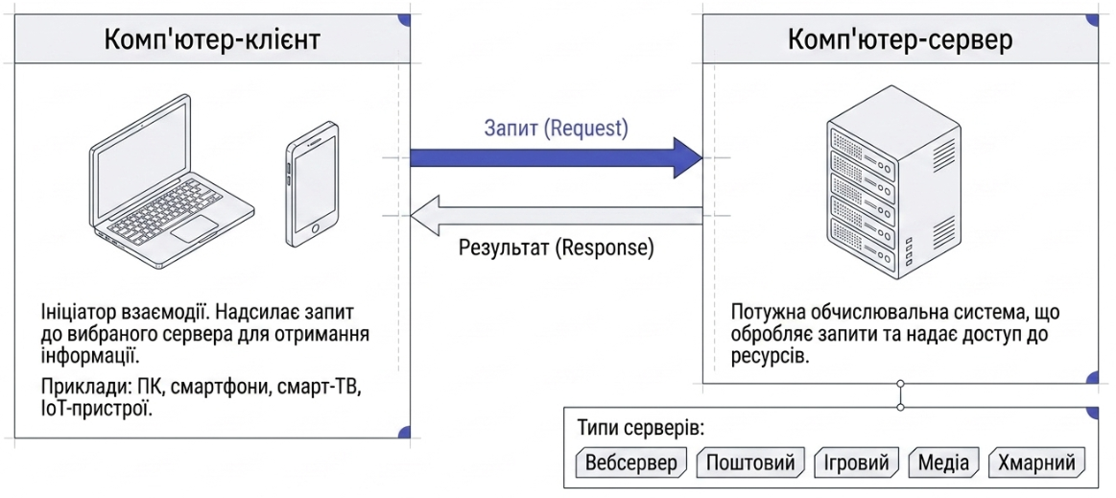

Рис.2. Базова клієнт-серверна архітектура

Послуги інтернету
Узагальнено в інтернеті реалізовано наступний спектр послуг (рис.3).
- Інформаційні послуги – це послуги доступу до інформації, що міститься на серверах мережі, наприклад, сайти, документи, файли, інформація з різних баз даних тощо.
- Комунікаційні послуги — це цифрові сервіси та платформи, які забезпечують обмін інформацією, взаємодію та спільну роботу між користувачами, групами чи організаціями в реальному часі або асинхронно.
- Хмарні послуги - це технології та послуги, які надають користувачам та організаціям можливість зберігати, обробляти та керувати даними, а також використовувати програмне забезпечення без необхідності володіння власною фізичною інфраструктурою. Хмарні сервіси розміщуються на віддалених серверах і забезпечують доступ до ресурсів на запит.
- Розважальні послуги – це цифрові продукти та сервіси, що спрямовані на надання користувачам розваг, відпочинку та емоційного залучення. Вони охоплюють широкий спектр форматів та платформ, орієнтованих на різні аудиторії та переваги.
- Інтернет речей (IoT) та розумні технології — це екосистема взаємозалежних пристроїв, систем і платформ, які використовують сенсори, підключення до Інтернету та програмне забезпечення для збору, обробки та обміну даними, забезпечуючи автоматизацію, оптимізацію процесів та покращення користувацького досвіду.
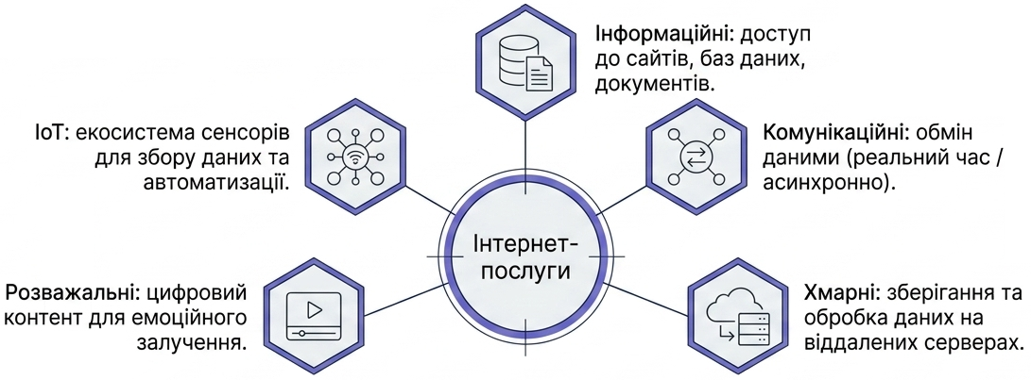
Рис.3. Категорії інтернет-послуг
Послуги, які надаються користувачам Інтернету називаються службами, а програми, що реалізують служби - сервісами. Для того, щоб користувач міг користуватися певною службою, він має встановити на своєму комп’ютері програму-клієнт, що призначена саме для цієї служби. З боку Інтернету на відповідному до служби сервері має бути встановлена програма-сервер, яка спроможна обробляти запити від програми-клієнта користувача і надсилати назворот результати обробки.

Сучасні служби Інтернету
Служби Інтернету — це програмно-апаратні комплекси, які надають користувачам та іншим програмам доступ до інформаційних, обчислювальних або комунікаційних ресурсів мережі.
Служби функціонують на основі клієнт-серверної архітектури та поділяються на дві великі категорії:
- Універсальні служби доступні будь-якому користувачеві через стандартне програмне забезпечення (часто через браузер).
- Спеціалізовані служби призначені для вирішення вузькопрофесійних завдань (адміністрування, автоматизація, розробка) та потребують специфічних клієнтських програм або програмних інтеграцій.

1. Вебслужба (World Wide Web/WWW)

Найпопулярніша та фундаментальна універсальна служба інтернету, яка часто є платформою та інтерфейсом для більшості інших сервісів.
- Вебсайти, портали та блоги. Від простих лендингів до складних інформаційних систем.
- Вебдодатки, які працюють в браузері або смартфоні і підтримують офлайн-режим.
- Вікіпроєкти - платформи для колективного створення та редагування контенту (наприклад, Вікіпедія).
- Інтернет-комерція (E-commerce), інтернет-магазини, маркетплейси, онлайн-аукціони та рекламні мережі.
Програмою-клієнтом для вебслужби є браузер (Google Chrome, Apple Safari, Mozilla Firefox, Microsoft Edge).


2. Пошукові та когнітивні системи (Search & Answer Engines)
Сучасні системи пошуку еволюціонували від простого пошуку за ключовими словами до складних семантичних моделей та систем генеративного пошуку.
- Класичний алгоритмічний пошук. Системи (Google, Bing), які за допомогою роботів-павуків (Web Crawlers) сканують мережу, створюють базу з наявних ресурсів (сайти, документи, медіа) та видають результати пошуку, що відсортовані на основі сотень факторів.
- ШІ-генеративний пошук (RAG-системи). Сучасні ШІ-сервіси (Perplexity AI, Gemini Search, SearchGPT), які не просто видають посилання, а аналізують знайдені документи в реальному часі, синтезують інформацію та надають користувачеві готову, структуровану відповідь з посиланнями на джерела.


3. Служби комунікацій та миттєвого обміну даними
Ця категорія охоплює сервіси для передачі текстових повідомлень, голосу та відео в реальному часі або з асинхронним доступом.
- Електронна пошта (E-mail). Одна з найперших служб Інтернету. Клієнтами виступають як браузери (вебпошта), так і спеціалізовані десктопні/мобільні програми (The Bat, Outlook).
- Месенджери. Сучасні системи миттєвого обміну зашифрованими повідомленнями, файлами та медіаконтентом (Telegram, WhatsApp, Viber).
- Відеоконференції та корпоративний зв'язок: платформи для групових аудіо- та відеодзвінків (Zoom, Microsoft Teams, Google Meet). Клієнтами можуть бути як браузери так й нативні програми.
- Інтернет-чати. Інтерактивні текстові зони спілкування, що вбудовані у вебсторінки, платформи підтримки клієнтів або соціальні мережі.

4. Служби поширення контенту, новин та оголошень

Служби, що призначені для цільового доставлення інформації користувачам на основі їхніх підписок, інтересів або відповідних подій.
- Push-повідомлення. Короткі системні повідомлення, які сайти надсилають на пристрої користувачів, навіть якщо сам сайт наразі закритий.
- Email та SMS-розсилки. Автоматизовані маркетингові повідомлення, що надсилаються через спеціалізовані платформи (Mailchimp, SendGrid) за допомогою спеціальних програм.

- Контентні агрегатори та RSS/Atom. Технології поширення контенту, які надають користувачам можливість збирати оновлення з десятків сайтів в одну стрічку новин (за допомогою RSS-рідерів або розумних ШІ-асистентів, які персоналізують вибір контенту).

5. Файлові та хмарні служби зберігання даних
Ці служби еволюціонували від простого прямого завантаження файлів на віддалений сервер до складних розподілених хмарних систем з миттєвою синхронізацією.
- FTP/SFTP служби. Спеціалізовані сервіси передачі файлів з локального комп’ютера на віддалений. Використовується здебільшого розробниками та системними адміністраторами через спеціалізовані клієнти (FileZilla).
- Хмарні диски та сховища. Сервіси, що інтегрують файлову систему користувача з хмарою (Google Drive, Dropbox, OneDrive, Apple iCloud). Вони надають можливість спільно редагувати документи та автоматично синхронізувати файли в фоновому режимі.

- Об'єктні хмарні сховища (S3-сумісні). Спеціалізовані інфраструктурні служби (Amazon S3, Google Cloud Storage, Backblaze B2) для розробників, які використовуються для зберігання статичних файлів вебдодатків, медіа та баз даних.

6. Служби мультимедійного мовлення та стримінгу
Ці служби забезпечують безперервну передачу аудіо- та відеоданих (без необхідності повного попереднього завантаження файлу на пристрій) за допомогою протоколів потокового мовлення.
- Стримінг на вимогу (Video/Audio on Demand - VoD). Платформи з бібліотеками фільмів, серіалів та музики (Netflix, Spotify, Apple Music, YouTube).
- Прямі трансляції (Live Streaming). Платформи для трансляції подій, кіберспорту або ведення блогів в реальному часі (Twitch, YouTube Live, TikTok Live).
- Інтернет-телебачення та радіо (IPTV/OTT). Цифрова доставка традиційного телевізійного сигналу та радіомовлення через інтернет на будь-які сумісні пристрої.

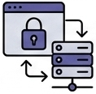
7. Служби віддаленого доступу та адміністрування
Ці служби надають користувачам або адміністраторам можливість керувати комп'ютерами та серверами на відстані через Інтернет.
- Графічний віддалений доступ. Програми, які транслюють екран віддаленого комп'ютера та надають можливість керувати ним за допомогою локальної миші й клавіатури (AnyDesk, RustDesk, TeamViewer).
- Консольний віддалений доступ (SSH). Протокол безпечного віддаленого доступу до командного рядка серверів (Secure Shell). Це базовий інструмент для вебпрограмістів та DevOps-інженерів для адміністрування вебсерверів (на базі Linux/Unix).

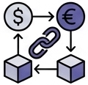
8. Електронні платіжні системи та фінансові технології
Комплекс інфраструктурних служб, який забезпечує проведення миттєвих та безпечних фінансових транзакцій в інтернеті.
- Платіжні шлюзи та API (E-payments). Сервіси інтеграції онлайн-оплати на вебсайти (Stripe, PayPal, LiqPay, Apple Pay, Google Pay). Забезпечують безпечний зашифрований зв'язок між інтернет-магазином, банком-еквайєром та платіжною системою (Visa/Mastercard).
- Блокчейн-мережі та Криптовалюти (DeFi/Web3). Децентралізовані платіжні та обчислювальні служби (Bitcoin, Ethereum, Solana). Надають можливість здійснювати прямі транзакції між користувачами без посередництва банків за допомогою криптогаманців (MetaMask, Trust Wallet).

9. Соціальні медіаплатформи та децентралізовані мережі
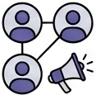
Служби, що орієнтовані на створення соціальних зв'язків, поширення користувацького контенту та комунікацію в межах віртуальних спільнот.
- Класичні соціальні мережі. Платформи (Instagram, Facebook, LinkedIn, TikTok, X/Twitter), які використовують алгоритми рекомендацій для утримання уваги користувачів та інтегруються з сайтами.
- Федеративні соцмережі (Fediverse) — це мережа незалежних соціальних платформ, які можуть спілкуватися між собою за допомогою відкритих протоколів. Користувачі з різних серверів можуть підписуватися один на одного, лайкати, коментувати та обмінюватися дописами так, ніби вони перебувають в одній соцмережі — навіть якщо це різні проекти (наприклад, Mastodon, Pixelfed, PeerTube, Lemmy тощо).

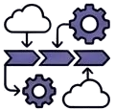
10. Інфраструктурні хмарні служби та системи автоматизації
Нова спеціалізована категорія служб, що є критично важливою для сучасних веброзробників. Вона забезпечує життєвий цикл додатків від написання коду до його публікації.
- Serverless та хмарні хостинги. Платформи для швидкого розгортання та хостингу сайтів без необхідності налаштування серверів вручну (Vercel, Netlify, Cloudflare Pages).
- Служби автоматизації CI/CD (Continuous Integration/Continuous Deployment). Сервіси, які автоматично тестують та публікують код при кожному його оновленні в репозиторії (GitHub Actions, GitLab CI).
- BaaS (Backend-as-a-Service). Готові хмарні бази даних та системи автентифікації користувачів, які підключаються до фронтенду через API (Supabase, Firebase).

11. Когнітивні ШІ-сервіси та API штучного інтелекту

Нова категорія служб, яка стала основою сучасного Веб. Надають ШІ-функціонал як хмарну послугу.
- Генеративні API. Інтерфейси, які надають розробникам можливість інтегрувати інтелектуальних чат-ботів, системи автоматичного перекладу або аналізу тексту безпосередньо в свої сайти (OpenAI API, Anthropic Claude API, Google Gemini API).
- ШІ-генератори інтерфейсів та дизайну. Вебплатформи (v0.dev, Bolt.new, Midjourney), які генерують готовий код інтерфейсів або унікальну графіку на основі природної мови користувача, значно прискорюючи етап вебпроєктування.

Служба Веб
Служба Веб (WWW, Веб, Всесвітня Павутина) – світова інформаційна бібліотека, яка забезпечує засоби розміщення інформації і доступ до неї. Служба Веб є доступною в основному через інтернет, тому користувачі часто ототожнюють поняття Веб і Інтернет і використовують їх як синоніми. Проте, з технічної точки зору це різні речі.
- Інтернет — це глобальна мережа взаємопов'язаних комп'ютерних мереж і пристроїв, яка забезпечує передавання даних. Є фізичною стороною глобальної мережі у вигляді величезної кількості обладнання.
- Веб - це система взаємопов'язаних інформаційних ресурсів, які доступні через Інтернет за допомогою браузера. Веб можна віднести до внутрішнього наповнення, тобто, це віртуальний світ знань
Спрощена аналогія. Інтернет - це дороги та транспортна інфраструктура, Веб - це будинки, магазини та сервіси, до яких ведуть ці дороги (рис.4).
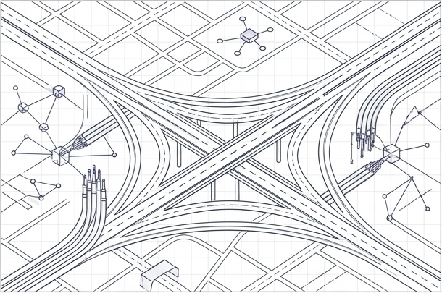 | 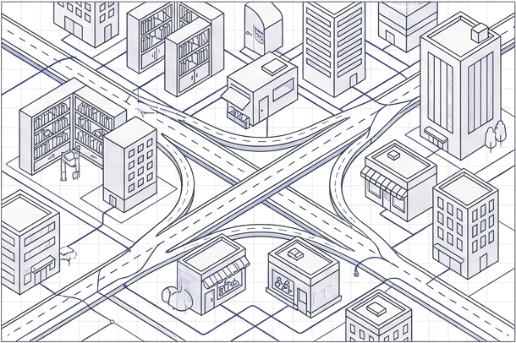
Рис.4. Інтернет (інфраструктура) vs Служба Веб
За останні більш як 35 років Всесвітня павутина пройшла шлях від простої системи обміну науковими статтями до складної глобальної екосистеми, яка миттєво генерується штучним інтелектом під потреби конкретного користувача.

Web 1.0. Епоха "Read-Only" (Веб для читання) — [1991–2004]
Web 1.0 це перша форма надання користувачам можливість отримувати інформацію від зародження інтернету. Сайти нагадували електронні брошури або газети, а користувач був виключно читачем. Вся архітектура зводилася до простої схеми: клієнт надсилав запит, а сервер повертав статичний HTML-файл. Якщо потрібно було змінити щось на сайті, розробник мав вручну відредагувати файл і надіслати його на сервер. Користувачі не могли створювати контент (рис.5).
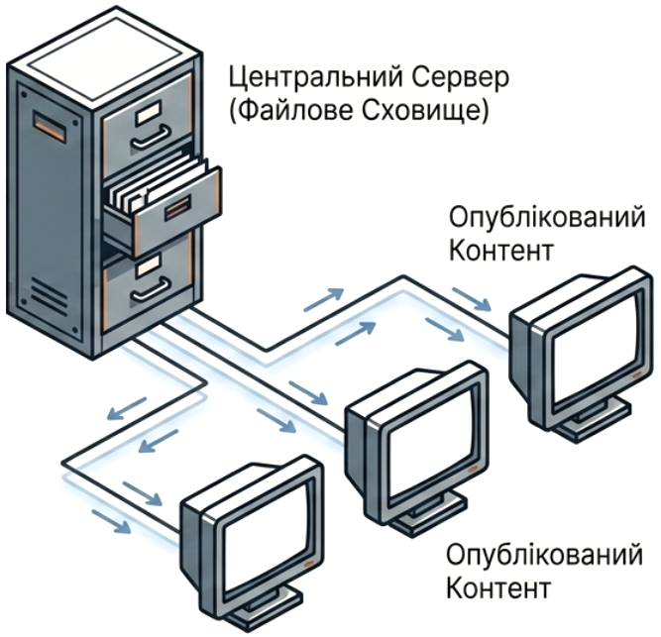
Рис.5. Функціонування Web 1.0
Першими браузерами були Lynx (1992, текстовий інтерфейс) і Mosaic (1993, примітивний графічний інтерфейс). Mosaic зробив веб зрозумілим і привабливим для широкої аудиторії та фактично запустив «вибух» популярності інтернету. Згодом частина його команди створила повноцінний і популярний браузер Netscape Navigator.
В 1995 році компанія Microsoft ліцензувала код Spyglass Mosaic, адаптувала цей код під Windows і додала до пакету Microsoft Windows 95. Це була досить проста програма розміром дещо більше 1 МБ. Вона вміла відображати базовий HTML, але не підтримувала багато сучасних на той час можливостей. Агресивна стратегія поширення допомогла йому перемогти в першій великій війні браузерів, хоча пізніше це призвело до антимонопольних розглядів проти Microsoft.
CSS ще не існувало або він був в зародковому стані. Сайти версталися за допомогою таблиць (<table>). Дизайн був примітивним, часто з миготливим текстом (<blink>) та фоновою midi-музикою. Дані були неструктурованими і пошук сайтів здійснювався за простими ключовими словами.

Криза доткомів (.com crisis) і перехід від Web 1.0 до Web 2.0
Криза доткомів — це спекулятивний бум кінця 1990-х і його різкий крах у 2000–2002 роках. В другій половині 1990-х інвестори масово вкладали гроші в будь-які компанії, пов’язані з інтернетом (домени .com). Акції таких фірм зростали в рази, навіть якщо компанії не мали прибутку, чіткої бізнес-моделі чи реальних клієнтів. Головним було «бути в інтернеті».
10 березня 2000 року індекс NASDAQ (National Association of Securities Dealers Automated Quotations) досяг історичного максимуму (понад 5000 пунктів). Це один з найважливіших фондових індексів США, який відображає стан ринку акцій, особливо технологічного сектору. Після цього почалося стрімке падіння. До жовтня 2002 року NASDAQ втратив понад 75% вартості. З ринку «випарувалося» близько 5 трильйонів доларів капіталізації. Сотні інтернет-компаній збанкрутували (Pets.com, Boo.com, Webvan та багато інших). Головними причинами стали надмірна переоцінка компаній без реального бізнесу, легкі гроші від венчурних фондів і біржі, величезні витрати на рекламу та інфраструктуру без відповідного доходу.
Після кризи ставлення до інтернету кардинально змінилося. Інвестори й підприємці зрозуміли, що не можна будувати бізнес лише на рекламній популярності. Потрібні реальні способи заробітку та користувачі мають самі створювати цінність. Це підготувало ґрунт для переходу до епохи Web 2.0 (термін популяризував Тім О’Райлі близько 2004–2005 років).
Криза доткомів «очистила» ринок від слабких і нежиттєздатних проєктів. Вона змусила перейти від наївного ентузіазму Web 1.0 («просто будь в інтернеті») до більш зрілого підходу Web 2.0, де головну роль мають користувачі, інтерактивність і стійкі бізнес-моделі. Багато ідей, які не вижили в 2000 році, успішно реалізувалися вже в новій парадигмі через кілька років.
Під час буму компанії вклали величезні гроші в інфраструктуру (оптоволокно, сервери, дата-центри). Після банкрутств ця інфраструктура стала дуже дешевою. Саме завдяки цьому нові сервіси Web 2.0 (особливо відео та соціальні мережі) змогли розвиватися зі значно нижчими витратами.

Web 2.0. Епоха "Read-Write" (Соціальний та інтерактивний Веб) — [2004–2018]
Web 2.0 представляє наступний етап розвитку інтернету, який привніс масову інтерактивність, соціальну комунікацію і можливості створення контенту користувача (рис.6).
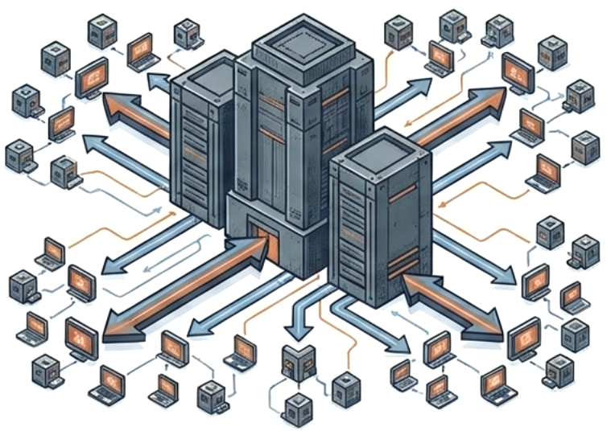
Рис.6. Функціонування Web 2.0
Основними характеристиками Web 2.0, які відрізняють його від попередника, є:
- Перехід від статичних до динамічних вебсторінок, створення інтерактивних програм (додатків).
- Можливість взаємодії та обміну інформацією між користувачами.
- Фокус на соціальній комунікації, співпраці та створенні контенту.
Web 1.0 був переважно пасивним і обмеженим, Web 2.0 відкрив двері в нову еру інтерактивності, онлайн-спілкування, контенту користувача та колективного інтелекту. В користувачів з'явилася можливим стати активними учасниками веб-порталу, редагуючи і розміщуючи унікальний контент. Найпопулярнішими веб-сайтами в просторі Web 2.0 стали:
- Форуми, логічним розвитком яких є Reddit.
- Соціальні мережі, наприклад, Facebook, Twitter, LinkedIn та інші.
- Вікі-системи, найбільшою з яких є Wikipedia, що надають користувачам можливість самостійно створювати та редагувати вміст.
- Відеохостинги, наприклад, YouTube, де користувачі можуть ділитися своїми відео та переглядати контент інших користувачів.
- Фотохостинги, такі як Pinterest, щоб ділитися з іншими користувачами візуальним контентом.
- Аудіохостинги, де користувачі можуть викладати свої музичні твори.
- Блог-платформи, наприклад Medium та LiveJournal.
Таким чином, стрибок від Web 1.0 до Web 2.0 виявився колосальним, відбулися величезні зміни в способи взаємодії з іншими користувачами глобальної мережі та інформацією, яка в ній розміщена.
- Сайти стали динамічними. Замість статичних файлів з'явилися бази даних (SQL) та серверні мови програмування (PHP, Python, Ruby, Java), які миттєво збирали сторінку для кожного користувача індивідуально.
- Поява технології AJAX (Asynchronous JavaScript and XML) надала можливість оновлювати окремі частини сторінки без її повного перезавантаження. Це заклало основу для сучасних односторінкових додатків (Single Page Applications, SPA).
- Обсяг інформації зріс експоненціально. Для швидкого пошуку серед мільйонів записів бази даних почали використовувати індекси (B-Tree), що допомогло зменшити складність пошуку з лінійної до логарифмічної.
Весь контент та персональні дані користувачів опинилися в руках гігантських централізованих корпорацій (Google, Meta, Amazon), які монетизували їх через таргетовану рекламу.

Web 3.0: Епоха "Read-Write-Own" (Семантичний/Децентралізований Веб) — [2018-2024]
Web 3.0 — це наступний етап розвитку Веб, в якому користувач отримує не лише можливість читати та створювати контент, а й володіти цифровими активами та ідентичністю. Саме тому цю модель часто описують формулою «Read–Write–Own» — «Читай–Створюй–Володій». На відміну від Web 2.0, де основні дані та цифрові активи переважно контролюються великими платформами, Web 3.0 прагне передати користувачеві більший контроль над власними даними та цифровими ресурсами.
Однією з головних ідей Web 3.0 стала децентралізація. Якщо в традиційній моделі сайт і його дані знаходяться на серверах однієї компанії, то децентралізований Веб використовує розподілені мережі та технології блокчейну. Інформація й операції можуть зберігатися та перевірятися мережею незалежних учасників, а не одним центральним адміністратором. Це створює можливість для сервісів, які менше залежать від конкретної компанії або платформи (рис.7).
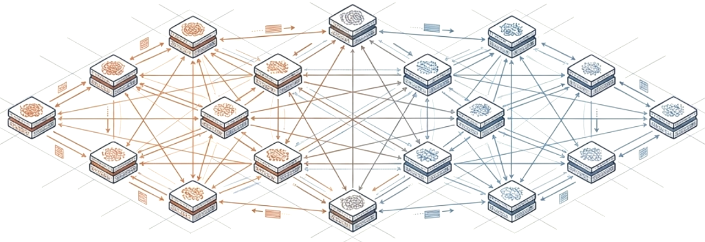
Рис.7. Функціонування Web3.0
Важливою технологією Web 3.0 став блокчейн — розподілена база даних, в якій інформація про транзакції та цифрові активи зберігається в мережі комп'ютерів. Дані зберігаються не в одній базі, а копіюються на тисячі комп'ютерів (вузлів) по всьому світу. Програми автоматично виконують умови угоди між користувачами без посередників (банків чи юристів). Замість класичного логіна й пароля (які легко викрасти з серверів Web 2.0) користувачі використовують криптографічні гаманці (наприклад, MetaMask, Trust Wallet). На основі блокчейну з'явилися криптовалюти, токени, NFT та смартконтракти.
Web 3.0 поширення набули децентралізовані додатки — dApps (Decentralized Applications). На відміну від звичайного вебдодатку, де сервер і база даних контролюються однією організацією, dApp неможливо заблокувати чи зазнати цензури з боку будь-якого уряду чи корпорації. Прикладами таких систем стали децентралізовані фінансові сервіси (DeFi), NFT-маркетплейси та DAO — децентралізовані автономні організації.
В Web 3.0 стрімко поширилися нейромережні сервіси, що перетворилися з вузькоспеціалізованих інструментів на масові продукти, якими користуються мільйони людей.
Це онлайн-платформи та програми, які використовують штучні нейронні мережі для виконання складних завдань: комп’ютерного зору, розпізнавання мови, машинного перекладу, генерації тексту, пошуку інформації та багато іншого. Ключовою особливістю є навчання на величезних масивах даних, проти дотримання алгоритмів, написаних людиною. Це допомагає створювати новий контент, знаходити закономірності та виконувати інтелектуальні функції.

Основні категорії нейромережних сервісів
- Комп’ютерний зір (Computer vision).
- Обробка природньої мови (Natural Language Processing).
- Великі мовні моделі (Large Language Model).
- Машинний переклад (Machine translation).
- Пошук та аналіз інформації (Search Engine).
- Генерація контенту (Content generation).
- Програмний кодинг (Software coding).
Ще одна концепція Web 3.0 — семантичний Веб, в якому інформація має бути зрозумілою не лише для людей, а й для комп'ютерних систем. Для цього використовуються структуровані дані, метадані, взаємопов'язані інформаційні ресурси та технології, які допомагають машинам краще розуміти значення інформації.

AI-Driven Web 4.0. Епоха "Read-Write-Generate" (Інтелектуальний/Симбіотичний Веб) — [2024–2030+, поточний етап розвитку]
Web 4.0 — це наступне покоління Всесвітньої павутини, яке активно формується в 2025–2026 роках. На відміну від попередніх етапів, Web 4.0 є переважно AI-Driven — штучний інтелект тут не просто інструмент, а є центральним компонентом всієї екосистеми.
Web 4.0 — це інтелектуальна, адаптивна та симбіотична мережа, де штучний інтелект діє як активний партнер людини. Мережа стає схожою на єдиний «глобальний мозок», здатний розуміти контекст, передбачати потреби користувачів і автономно виконувати складні завдання (рис.8).
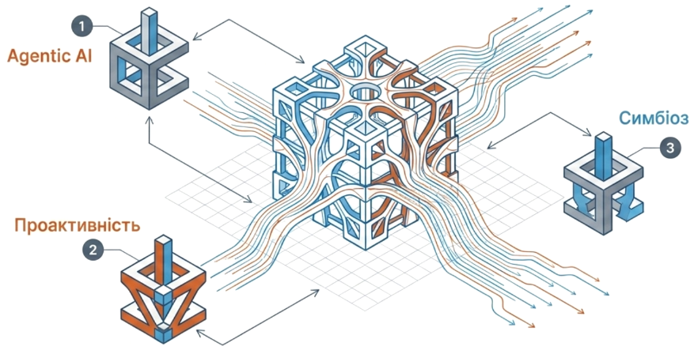
Рис.8. Функціонування Web4.0
Ключові характеристики AI-Driven Web 4.0
- Автономні ШІ-агенти. ШІ-системи діють самостійно: виконують завдання, приймають рішення, укладають угоди та взаємодіють з іншими сервісами без постійного контролю людини. Агенти можуть планувати, використовувати інструменти, платити за послуги та координувати складні процеси.
- Симбіоз людини і машини. Інтернет перестає бути лише інструментом, він стає «партнером». Людина задає цілі та межі, а ШІ бере на себе виконання, прогнозування та оптимізацію. Взаємодія стає природною (через голос, текст, жести, а в перспективі через нейроінтерфейси).
- Контекстна обізнаність і передбачення. Системи розуміють не лише запит, а й контекст: місце, час, звички, емоційний стан, оточення. Web 4.0 намагається передбачити потреби користувача ще до того, як він їх сформулює.
- Глибока персоналізація. Досвід стає унікальним для кожної людини. Контент, сервіси та інтерфейси динамічно адаптуються в реальному часі під конкретного користувача.
- Інтеграція фізичного і цифрового світів (IoT + Edge AI). Розумні пристрої, сенсори, автомобілі, будинки та міста постійно обмінюються даними. Обробка відбувається ближче до джерела даних (Edge Computing), що забезпечує миттєву реакцію.
- Машинна економіка (Machine-to-Machine). ШІ-агенти можуть самостійно володіти цифровими активами, здійснювати платежі та брати участь в економічних операціях. З’являється економіка, де машини взаємодіють і обмінюються цінністю майже без участі людини.
- Семантичне розуміння та знання. Системи розуміють зміст інформації, а не лише ключові слова. Використовуються графи знань, семантичні технології та великі мовні моделі для глибокого аналізу даних.
- Проактивність замість реактивності. Web 4.0 не чекає команди — він сам пропонує рішення, попереджає про проблеми та виконує рутинні дії.
- Безшовність і «невидимість» інтерфейсів. Класичні сайти та додатки відходять на другий план. Взаємодія відбувається через ШІ-помічників, голосові інтерфейси, доповнену/віртуальну реальність і ambient-обчислення (інтернет «розчиняється» в оточенні).
- WebOS-подібна архітектура. Вся мережа працює як єдина розумна операційна система. ШІ-оркестратор керує потоками даних між сервісами.
В Web 4.0 змінюється роль веброзробника: від «писання коду» → до диригування AI-агентами.
Користувач Формулює завдання ШІ-асистент Аналізує інформацію Взаємодіє з вебсервісами Формує результат
Головними навичками стають промпт-інжиніринг, архітектурне мислення, критична оцінка результату роботи ШІ, етичне використання технологій. З’являються нові технологічні стеки: ШІ-фреймворки, векторні бази даних, агентні робочі процеси, штучний інтелект в реальному часі.
Web 4.0 — це не просто нова технологія, а нова філософія взаємодії людини з цифровим світом. Штучний інтелект перестає бути інструментом і стає співавтором та співучасником нашого цифрового життя.
В 2026 році людство знаходиться на самому початку цієї трансформації. Саме тому курс «Технології веб-розробки та дизайну» акцентує увагу не лише на класичних технологіях (HTML, CSS, JavaScript, Tailwind), але й на глибокій інтеграції штучного інтелекту у весь процес створення сучасних вебпроєктів.

Висновки
Лекція присвячена фундаментальним поняттям сучасного Веб, його еволюції та різноманіттю вебресурсів і служб. Інтернет і Всесвітня павутина (Веб) не є синонімами, це дві взаємопов'язані, але різні сутності. Інтернет є фізичною інфраструктурою (дороги, канали зв'язку, маршрутизатори, сервери), тоді як Веб — це віртуальний світ інформаційних ресурсів, доступних через цю інфраструктуру. В основу функціонування всіх мережних служб покладено клієнт-серверну архітектуру, що забезпечує функціонування широкого спектру сучасних інтернет-послуг: від інформаційних і комунікаційних до хмарних, розважальних, IoT, фінансових та ШІ-сервісів.
Еволюція Веб пройшла шлях від Web 1.0 (епоха «Read-Only», статичні сайти-брошури) через Web 2.0 (епоха «Read-Write», соціальні мережі, користувацький контент, AJAX, SPA) до Web 3.0 (епоха «Read-Write-Own», децентралізація, блокчейн, dApps, семантичний Веб) та сучасного Web 4.0 (AI-Driven, автономні ШІ-агенти, симбіоз людини і машини, проактивність). Кожен етап не лише додавав нові технології, а й змінював філософію взаємодії людини з цифровим світом. В 2026 році роль веброзробника трансформується від «писання коду» до «диригування AI-агентами», а головними навичками стають промпт-інжиніринг, архітектурне мислення та критична оцінка результатів роботи ШІ.

Контрольні запитання
- В чому різниця між поняттями «Інтернет» та «Веб»? Наведіть аналогію для пояснення.
- Опишіть базову клієнт-серверну архітектуру. Які функції виконують клієнт і сервер?
- Які категорії інтернет-послуг ви знаєте? Наведіть приклади для кожної категорії.
- Що таке вебслужба (WWW)? Яка програма-клієнт використовується для доступу до неї?
- Як еволюціонували пошукові системи від класичного алгоритмічного пошуку до ШІ-генеративного пошуку (RAG-систем)?
- Охарактеризуйте основні служби комунікацій та миттєвого обміну даними. Які з них ви використовуєте найчастіше?
- Що таке файлові та хмарні служби зберігання даних? В чому різниця між FTP/SFTP, хмарними дисками та об'єктними сховищами (S3)?
- Які служби мультимедійного мовлення та стримінгу ви знаєте? Наведіть приклади VoD та Live Streaming.
- Що таке служби віддаленого доступу? Для чого використовується протокол SSH?
- Які електронні платіжні системи та фінансові технології ви знаєте? Яку роль відіграють блокчейн-мережі?
- Охарактеризуйте основні етапи еволюції Вебу: Web 1.0, Web 2.0, Web 3.0 та Web 4.0. Які ключові відмінності між ними?
- Що таке криза доткомів? Як вона вплинула на перехід від Web 1.0 до Web 2.0?
- Які технології забезпечили перехід до Web 2.0? Що таке AJAX та SPA?
- Що таке Web 3.0? Розкрийте концепцію «Read-Write-Own», децентралізації та dApps.
- Які ключові характеристики AI-Driven Web 4.0? Як змінюється роль веброзробника в цю епоху?

Глосарій термінів
- Інтернет. Глобальна мережа взаємопов'язаних комп'ютерних мереж і пристроїв, яка забезпечує передавання даних; фізична інфраструктура.
- Веб (WWW). Система взаємопов'язаних інформаційних ресурсів, доступних через Інтернет за допомогою браузера; віртуальний світ знань.
- Клієнт-серверна архітектура. Модель взаємодії, де клієнт надсилає запит, а сервер обробляє його та повертає результат.
- Вебсервер. Комп'ютер-сервер, що зберігає вебпроєкти (сайти і додатки) і надає можливість користувачам їх переглядати.
- Браузер. Програма-клієнт для доступу до вебслужби (Google Chrome, Apple Safari, Mozilla Firefox, Microsoft Edge).
- Вебслужба. Найпопулярніша універсальна служба Інтернету, що включає вебсайти, портали, блоги, вебдодатки та вікіпроєкти.
- Пошукові системи. Сервіси (Google, Bing), які за допомогою роботів-павуків сканують мережу та видають результати пошуку.
- RAG-системи (ШІ-генеративний пошук). Сучасні ШІ-сервіси (Perplexity AI, Gemini Search, SearchGPT), які аналізують знайдені документи та надають готову структуровану відповідь з посиланнями на джерела.
- Електронна пошта (E-mail). Одна з найперших служб Інтернету для обміну повідомленнями.
- Месенджери. Системи миттєвого обміну зашифрованими повідомленнями, файлами та медіаконтентом (Telegram, WhatsApp, Viber).
- Push-повідомлення. Короткі системні повідомлення, які сайти надсилають на пристрої користувачів, навіть якщо сайт закритий.
- RSS/Atom. Технології поширення контенту для збору оновлень з різних сайтів.
- FTP/SFTP. Протоколи передачі файлів з локального комп'ютера на віддалений сервер.
- Хмарні диски. Сервіси, що інтегрують файлову систему користувача з хмарою (Google Drive, Dropbox, OneDrive, Apple iCloud).
- Об'єктні хмарні сховища. Інфраструктурні служби (Amazon S3, Google Cloud Storage) для зберігання статичних файлів вебдодатків.
- Стримінг. Безперервна передача аудіо- та відеоданих без необхідності повного попереднього завантаження.
- Відео на вимогу (Video on Demand, VoD). Платформи з бібліотеками фільмів, серіалів та музики (Netflix, Spotify, YouTube).
- Прямі трансляції (Live Streaming). Платформи для трансляції подій в реальному часі (Twitch, YouTube Live, TikTok Live).
- SSH (Secure Shell). Протокол безпечного віддаленого доступу до командного рядка серверів.
- Платіжні шлюзи. Сервіси інтеграції онлайн-оплати на вебсайти (Stripe, PayPal, LiqPay, Apple Pay, Google Pay).
- Блокчейн. Розподілена база даних, в якій інформація зберігається у вигляді ланцюжка блоків.
- Децентралізовані додатки (dApps). Додатки, що працюють на блокчейні та не контролюються однією організацією.
- Децентралізовані фінанси (DeFi). Фінансові сервіси на базі блокчейну без посередників.
- Невзаємозамінні токени (Non-Fungible Token, NFT). Унікальні цифрові активи на блокчейні.
- Децентралізовані автономні організації (DAO). Організації, керовані смарт-контрактами та голосуванням учасників.
- Федеративні соцмережі (Fediverse). Мережа незалежних соціальних платформ, які спілкуються між собою за допомогою відкритих протоколів (Mastodon, Pixelfed, PeerTube, Lemmy).
- Безсерверні обчислення (Serverless). Платформи для розгортання та хостингу сайтів без необхідності налаштування серверів (Vercel, Netlify, Cloudflare Pages).
- Безперервна інтеграція / доставка (CI/CD). Сервіси, які автоматично тестують та публікують код при кожному оновленні (GitHub Actions, GitLab CI).
- Web 1.0. Епоха «Read-Only» (1991–2004), статичні сайти, користувач — виключно читач.
- Web 2.0. Епоха «Read-Write» (2004–2018), соціальні мережі, користувацький контент, AJAX, SPA.
- Web 3.0. Епоха «Read-Write-Own» (2018–2024), децентралізація, блокчейн, dApps, семантичний Веб.
- Web 4.0. AI-Driven епоха (2025–2026), автономні ШІ-агенти, симбіоз людини і машини, проактивність.
- AJAX. Технологія асинхронного оновлення окремих частин сторінки без повного перезавантаження.
- Односторінковий додаток (Single Page Application, SPA). Вебдодаток, який завантажує одну HTML-сторінку та динамічно оновлює її вміст.
- Криза доткомів. Спекулятивний бум кінця 1990-х і його різкий крах у 2000–2002 роках.
- Семантичний Веб. Концепція Вебу, в якому інформація має бути зрозумілою не лише для людей, а й для комп'ютерних систем.
- ШІ-агенти. Автономні ШІ-системи, які самостійно виконують завдання, приймають рішення та взаємодіють з іншими сервісами.
- Промпт-інжиніринг. Мистецтво формулювання запитів (промптів) для отримання бажаних результатів від ШІ.
- Граничні обчислення (Edge Computing). Обробка даних ближче до джерела їх виникнення для забезпечення миттєвої реакції.

